RG-PRI-02-03

VERSIÓN 6



Colegio “Villa de las Flores” S.C.

“Ofreciendo una formación integral para toda la vida”

www.cvf.edu.mx

**PLAN DE CLASE/NOTA TÉCNICA**

**NIVEL: PRIMARIA**

**1.- NOMBRE DEL PROFESOR:** Ortega Herver Cris Fernanda **GRADO:** 3º **GRUPO:** “A”

**2.- ASIGNATURA:** MATEMÀTICAS

**3.- TRIMESTRE:** PRIMERO

**4.- SEMANA:** DEL 17 AL 21 DE OCTUBRE

* Martes 18 de octubre.

**5.- TIEMPO:** 50 min

**6.- TEMA: plan de reforzamiento: Número y sistema de numeración.**

**7.- PROPÓSITOS:** • Conozcan y usen las propiedades del sistema decimal de numeración para interpretar o comunicar cantidades en distintas formas. Expliquen las similitudes y diferencias entre las propiedades del sistema decimal de numeración y las de otros sistemas, tanto posicionales como no posicionales.

**8.- COMPETENCIA:** Resuelve problemas. Que impliquen leer, escribir y comparar números decimales, explicitando los criterios de comparación

**9.- APRENDIZAJE ESPERADO:** Resuelve problemas que impliquen leer, escribir y comparar números naturales, fraccionarios y decimales, explicitando los criterios de comparación.

**10.- CONTENIDOS:** Ubicación de fracciones y decimales en la recta numérica en situaciones diversas (por ejemplo, se quieren representar medios y la unidad está dividida en sextos, la unidad no está establecida, etcétera).

**11.- RECURSOS:** Libro sm, nota técnica en plataforma.

**12.- MATERIALES:** lápiz y cuaderno.

**13.- IMPLEMENTACIÓN DE ACCIONES DEL P.E.M.C.**

**14.- INICIO:** nos conectamos.



**15.- DESARROLLO:** nuestras pistas.

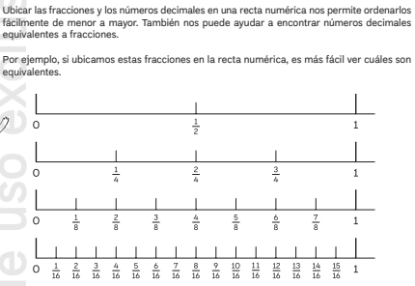

**16.- CIERRE:** una vez otra vez.

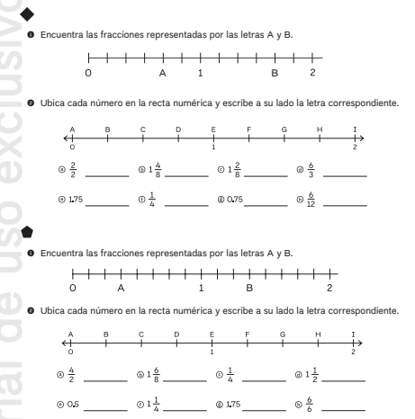

**Actividad y Tipo de organización: Individual (x) Equipo (x) Grupal (): un paso más.**

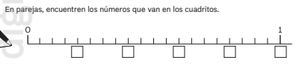

**17.- EVALUACIÓN: Autoevaluación () Coevaluación (x) Heteroevaluación ()**

Se evaluara de forma individual y al finalizar compartiremos respuestas para poder disipar dudas.

* **ACTITUDINAL:** participación activa en clase y respetuosa.
* **CONCEPTUAL:** entiende el algoritmo que se utiliza para resolver las sumas con punto decimal
* **PROCEDIMENTAL:** realiza las avtividades sin dificultad y con ayuda del docente.

**CUESTIONARIO: convierte las siguientes fracciones a decimales 1/5 3/10 3/5**

**18.- TAREA:** no hay tarea

RG-PRI-02-03

VERSIÓN 6



Colegio “Villa de las Flores” S.C.

“Ofreciendo una formación integral para toda la vida”

www.cvf.edu.mx

**PLAN DE CLASE/NOTA TÉCNICA**

**NIVEL: PRIMARIA**

**1.- NOMBRE DEL PROFESOR: ORTEGA HERVER CRIS FERNANDA GRADO: 6º GRUPO: “A”**

**2.- ASIGNATURA:** ESPAÑOL

**3.- TRIMESTRE:** PRIMERO

**4.- SEMANA:** DEL 17 AL 21 DE OCTUBRE

* Martes 18 de octubre.

**5.- TIEMPO:** 50 MIN

**6.- TEMA: las narraciones.**

**7.- PROPÓSITOS:** Es que los estudiantes enfrenten desafíos que les permitan potenciar sus aprendizajes y desarrollar sus habilidades de lenguaje y comunicación. Con Vamos más allá, los docentes de la materia podrán reforzar de manera diferenciada los conocimientos de los estudiantes y ayudarles a que los pongan en práctica en diversas situaciones relacionadas con el mundo que los rodea.

**8.- COMPETENCIA:** Emplear el lenguaje para comunicarse y como instrumento para aprender • Identificar las propiedades del lenguaje en diversas situaciones comunicativas • Analizar la información y emplear el lenguaje para la toma de decisiones • Valorar la diversidad lingüística y cultural de México

**9.- APRENDIZAJE ESPERADO:** lee cuentos y novelas breves.

**10.- CONTENIDOS:** distingue entre el discurso del narrador y los diálogos de los personajes.

.

**11.- RECURSOS:** Libro de español sm.

**12.- MATERIALES:** lápiz, cuaderno, copias.

**13.- IMPLEMENTACIÓN DE ACCIONES DEL P.E.M.C.**

**14.- INICIO:** iniciaremos con una actividad para recordar que son las narraciones.

Dos o tres compañeros, narrarán en tercera persona que fue lo que hizo en la mañana y después en primera persona.

**15.- DESARROLLO:** una vez que escuchamos las narraciones, platicaremos sobre la diferencia que hay entre una y otra. Posteriormente pasaremos al cuadro introductorio del libro de español sm en las páginas 30 y 31.

**16.- CIERRE:** en voz alta leeremos la capsula para saber más. Y en la lección 1 del mismo libro buscaremos ejemplos del guion largo.

**Actividad y Tipo de organización: Individual (x) Equipo () Grupal (x)**

Posteriormente pasaremos a las actividades de la página 30; también contestaremos la página 31.

1. Escribe primera o tercera persona, según el tipo de narrador.
2. Coloca la raya en los diálogos de personajes.
3. Completa con guiones largos donde sea necesario y encierra la voz del narrador.
4. Identifícalos narradores y los diálogos.

Página 30 grupal.

1. Reflexiona y responde lo que se solicita.
2. Lee la situación y coloca que harías
3. En un post-it escribe cuales serían tus acciones para corresponder a quienes te ayudan.

**17.- EVALUACIÓN: Autoevaluación ( ) Coevaluación (x) Heteroevaluación ( )**

Se revisaran de manera grupal sus ejercicios.

* **ACTITUDINAL:** comparte con el grupo su conocimiento previo sobre los tiempos verbales.
* **CONCEPTUAL:** reconoce el tipo de lenguaje con el que se tiene que redactar un reglamento.
* **PROCEDIMENTAL:** realiza sus actividades con apoyo de lo que se vio en clase.

**CUESTIONARIO: escribe un dialogo en 3 persona. ¿Cuándo se utiliza la narración en primera persona? ¿Cómo identificas los diálogos?**

**18.- TAREA:** realizar la ficha 4 y la evaluación de la página 32 y 33.